Wortschatz - Lektion 2A

der Jahrmarkt, die Jahrmärkte  das Karussell, die Karussells  das Riesenrad, die Riesenräder  die Achterbahn, die Achterbahnen  die Geisterbahn, die Geisterbahnen  die Bahn, die Bahnen  die Strassenbahn, die Strassenbahnen  der Totenkopf, die Totenköpfe  das Kettenkarussell, die Kettenkarussells  der Autoskooter, die Autoskooter  die Raupe, die Raupen  die Welt, Welten  die Leute (pl.)  der Spaß, die Späße  die Lust, die Lüste  das Geld (ohne Plural)  das Flugzeug, die Flugzeuge  schreien  zusammengestossen  riesengross  gehen (aller à pied)  ich gehe  du gehst  er/sie geht  wir gehen  ihr geht  sie gehen  fliegen (voler)  Ich fliege  Du fliegst  Er/sie fliegt  Wir fliegen  Ihr fliegt  Sie fliegen | la foire  le carrousel  la grande roue  le grand huit  le train fantôme  le train  le tram  la tête de mort  le voltigeur  les voitures tamponneuses  la chenille  le monde (la Terre)  les gens  l’amusement  l’envie  l’argent  l’avion  crier  rentré dedans  gigantesque  fahren (aller avec un véhicule)  ich fahre  du fährst  er/sie fährt  wir fahren  ihr fahrt  sie fahren  - Ich fahre mit dem Riesenrad  - Ich fahre mit der Raupe  reiten (aller à cheval)  Ich reite  Du reitest  Er/sie reitet  Wir reiten  Ihr reitet  Sie reiten

Wortschatz - Lektion 2B

das Würstchen, die Würstchen  die Wurst, die Würste  das Lebkuchenherz, die Lebkuchenherzen  die Schokolade, die Schokoladen  die Bude, die Buden  die Wurfbude, die Wurfbuden  die Wurstbude, die Wurstbuden  die Schaubude, die Schaubuden  die Süßigkeit, die Süßigkeiten  das Spiegelkabinett, die Spiegelkabinette  das Los, die Lose  die Zuckerwatte, die Zuckerwatten  aussehen (du siehst aus)  gewinnen (ich habe gewonnen)  Oma / Opa  der Ball, die Bälle  Getroffen !  daneben !  nichts  nicht genug  langsam  zweimal  stark / stärker als ...  lang / länger als ...  kurz / kürzer als  dick / dicker als.  alt / älter als  neu / neuer als ; jung / jünger als  schnell / schneller als  langsam / langsamer als  sauber / sauberer als  schmutzig / schmutziger als  heiß / heißer als ; warm / wärmer als  kalt / kälter als  langweilig / langweiliger als  interessant / interessanter als  böse / böser als  lieb / lieber als ; nett / netter als  froh / froher als ; lustig / lustiger als  traurig / trauriger als  teuer / teurer als  billig / billiger als  richtig / richtiger als  falsch / falscher als  der Markt, die Märkte  das Kaufhaus, die Kaufhäuser  der Supermarkt, die Supermärkte  das Gemüsegeschäft, die Gemüsegeschäfte  die Bäckerei, die Bäckereien  die Metzgerei, die Metzgereien  das Schreibwarengeschäft, -e  die Drogerie, die Drogerien | la petite saucisse, les …  la saucisse, les saucissons, …  le cœur en pain d’épice  le chocolat  le stand  le stand du jeu de massacre  le stand des saucisses (grillées)  le stand des phénomènes  la sucrerie, la douceur  le palais des glaces  le billet de loterie ou de tombola  la barbe à papa  avoir l’air de (tu as l’air de)  gagner (j’ai gagné)  grand-maman / grand-papa  la balle  touché !  à côté, manqué !  rien  pas assez  lentement  deux fois  fort / plus fort que …  long / plus long que ...  court  gros, épais / plus gros que ...  vieux / plus vieux que  neuf, nouveau ; jeune  rapide / plus rapide que  lent / plus lent que  propre / plus propre que  sale / plus sale que  très chaud ; chaud  froid / plus froid que  ennuyeux / plus ennuyeux que  intéressant / plus intéressant que  méchant, vilain  charmant ; gentil  heureux ; amusant  triste  cher  bon marché  vrai  faux  le marché  le grand magasin  le supermarché  le magasin de légumes  la boulangerie  la boucherie  la papeterie  la droguerie
trinken (boire)  kaufen (acheter)  kosten (coûter) | kommen (venir)  haben (avoir)  werfen (lancer)

Wortschatz - Lektion 2C

das Oktoberfest, -e  die Theresienwiese, -n  das Bier, -e  der Bierwagen, -  die Zelt, die Zelte  die Bierzelte (pl.)  überall  feine Sachen  das Hühnchen, -  die Fischbrötchen (pl.)  die Brezeln (pl.)  süße Sachen  die Schokoladenherzen (pl.)  die Spielbuden (pl.)  was  wer ?  wann ?  wie ?  warum ?  wieviel ?  wo ?  wohin ? | la fête d'octobre [de la bière à Munich])  la prairie de Thérèse [lieu à Munich]  la bière  le camion de bière  la tente  les tentes où l'on peut boire de la bière  partout  de bonnes choses  le poulet  les petits pains au poisson  les bretzels  des friandises  les coeurs en chocolat  les stands de jeu  que ? quoi ?  qui ?  quand ?  comment ?  pourquoi ?  combien ?  où (être à un endroit)?  où (avec déplacement) ?

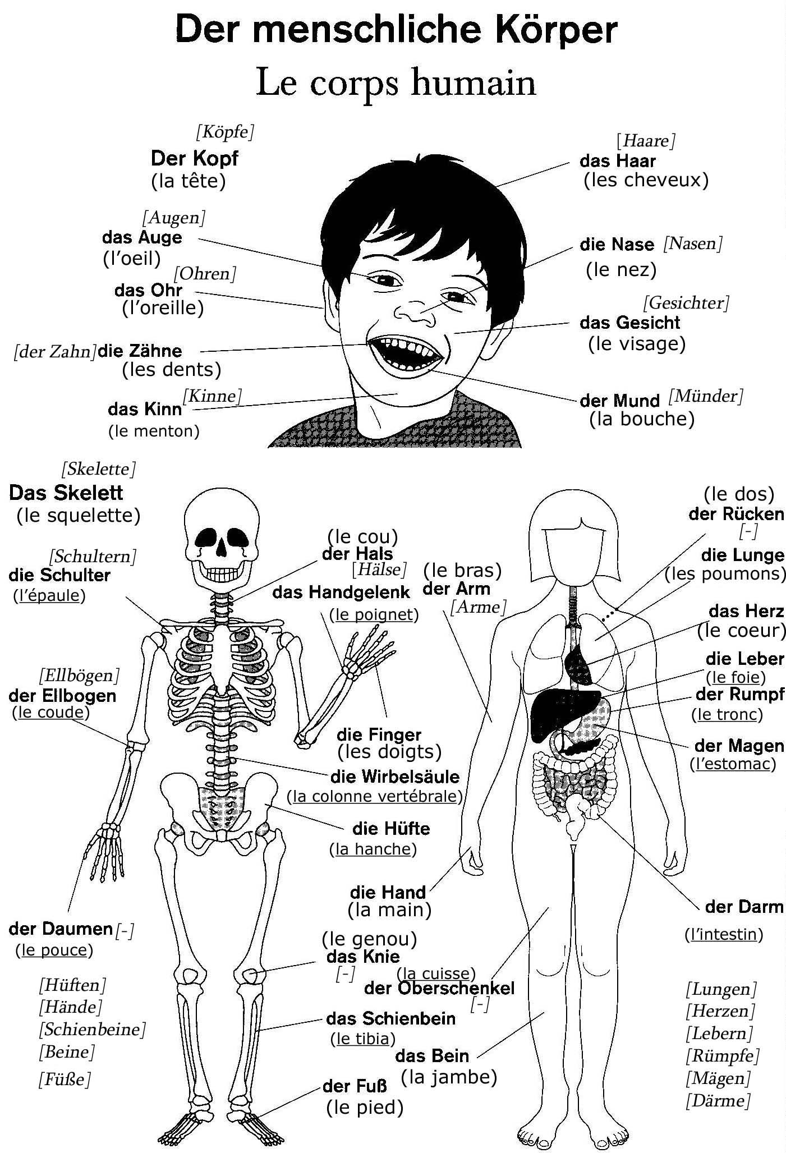
Note : Il n’est pas obligé de retenir les mots soulignés, ils sont donnés à titre d’information.
Expressions Lektion A
Wir fahren mit dem/mit der ...  Es hört schon auf.  rauf und runter  Ich steige noch mal ein  Wir sausen rundherum  im Kreis herum  genau so wie die Großen  über Berg und Tal  Hast du etwa Angst?  Dann fahre ich eben allein.  Ich möchte lieber ...  Ich möchte mit dem/der … fahren  Ich habe keine Lust. | Nous allons avec le/la ... (véhicule)  C'est déjà fini  en haut et en bas  Je remonte encore une fois  Nous tournons à toute vitesse  en rond  exactement comme les grands  par monts et par vaux  Aurais-tu peur? (etwa= à peu près)  Eh bien alors j'y vais seul  Je préfère ...  J’aimerais aller avec ….  Je n’ai pas envie.

Expressions Lektion B

Du hast ... geworfen.  Du wartest auf den letzten Spieler.  Geh vor / zurück  noch einmal / nochmals  einmal / zweimal … kostet  Fünf Lose kosten…  Das macht drei Euro.  Das geht nicht.  Schau die Bilder an.  Danke für…  Ich habe gegessen  Ich habe ... gekauft  Bleibt mal stehen.  Das ist doch allerhand!  Das gibt es nicht.  Das Pferd ist so langsam, langsamer als eine Schnecke. | Tu as jeté ...  Tu attends le dernier joueur  Va en avant / en arrière  encore une fois  une fois / deux fois (de,du).. coûte  5 billets coûtent  Cela fait 3 euros  Ça ne va pas  Regarde les images.  Merci pour ...  J'ai mangé.  J'ai acheté ...  Restez ici, arrêtez-vous  C'est trop fort!  C’est impossible.  Le cheval est si lent, plus lent qu’un  escargot.

Expressions Lektion C

mehr als 6 Millionen Besucher  Wann fängt … an ? Es fängt ... an  es dauert ...  jedes Jahr  von oben  50 Meter hoch  es gibt (Wie viele Bahnen gibt es ?)  Was können die Leute essen? | plus de 6 millions de visiteurs  Quand commence … ? ça commence ...  ça dure ...  chaque année  d’en haut  50 mètres de haut  il y a (Combien y a-t-il de trains ?)  Que peuvent manger les gens ?
Grammaire Lektion A
Préposition mit (+ datif)
- exprime l'accompagnement, la compagnie: avec
Ich arbeite mit einem Spanier. ⬆ Je travaille avec un espagnol.
Ich spreche mit der Direktor. ⬆ Je parle avec le directeur.
Wir fahren mit Robert nach Österreich. ⬆ Nous allons en Autriche avec Robert.
- précise l'outil, l'instrument, le moyen: avec
Kommst du mit dem Zug ? ⬆ Viens-tu en / par le train ?
Ich fahre mit dem Auto in die Schule ! Und du, wie fährst du in die Schule ? Mit dem Auto ? Mit dem Bus ? Mit dem Zug ? Mit der U-Bahn ?
Mit dem Fahrrad ? Oder kommst du zu Fuß ?

- Il s’accompagne souvent des verbes gehen, fahren, kommen, etc.

Utiliser une préposition en allemand implique souvent l’accord du déterminant avec le nom qu’elle accompagne. Ici, la préposition « mit » demande le datif :

 | der | die | das | die (pl.)
Mit + datif | dem | der | dem | denen

 | ein | eine | ein | -
Mit + datif | einem | einer | einem | -

Ex : - Ich fahre mit dem/einem Bus (der/ein Bus)
- Ich fahre mit der/einer U-Bahn (die/eine U-Bahn)
- Ich fahre mit dem/einem Auto (das/ein Auto)

MÖGEN (verbe de modalité)

a) Quelque chose, quelqu'un me plaît, je l'apprécie
Exemple: Ich mag Pop-Musik
Expression équivalente: etwas gern haben / tun
Exemple: Ich höre gern Pop-Musik ⬆ J'écoute volontiers, la musique pop.

Remarque:
Il ne faut pas confondre mögen (= aimer, apprécier) avec lieben (= aimer d'amour)

Exemples: - Er mag sie. (= il l'aime bien, elle lui plaît, il la trouve sympathique)
- Er liebt sie. (= il l'aime, il en est amoureux)

b) Désir, envie (forme subjonctive II)
Exemple: Ich möchte nach Korea fliegen. ⬆ J’aimerais m’envoler pour la Corée.
Expression équivalente: Lust haben zu etwas
Exemple: Ich habe Lust (hätte Lust) nach Korea zu fliegen.
⬆ J'ai (aurais) envie de m'envoler pour la Corée.

Note : Ich habe keine Lust… ⬆ Je n’ai pas envie...

Remarque:
Mögen au subjonctif II est souvent utilisé pour présenter une demande polie:
Exemple : Ich möchte (gern) noch ein Glas Wein, bitte.
⬆ Je désirerais / aimerais bien encore un verre de vin, s.v.p.
lieber + verbe : aimer, mieux préférer
Exemples: Ich mag kein Fleisch. Ich möchte lieber Fisch.
⬆ Je n’aime pas la viande. Je préfère le poisson

Er isst lieber Brötchen ⬆ Il préfère manger des petits pains

Trinken Sie lieber Wein oder Orangensaft ?
⬆ Vous aimez mieux boire du vin ou du jus d’orange ?
⬆ Vous préférez du vin ou du jus d’orange ?

Grammaire Lektion B
Adjectifs de comparaison

L'adjectif porte la terminaison er, sur laquelle se greffent le cas échéant les marques de déclinaison. Le deuxième élément de la comparaison, s'il est exprimé, est introduit par le mot als.

Peter und Paul sind reich. Peter et Paul sont riches.
Aber Paul ist reicher als Peter. Mais Paul est plus riche que Peter.

Le comparatif de supériorité

- er ist grösser als ich

  - il est plus grand que moi

adjectif + ER als

Les adjectifs monosyllabiques prennent un ¨ (voyelles en A,O,U)

stark => stärker als > Il y a une syllabe et il y a la voyelle « a »

langsam => langsamer > Même si il y a la voyelle « a », c’est un mot en 2 syllabes.

Exemple des irréguliers : « * » adjectifs de 6P

* alt ÷ älter plus âgé; plus vieux
arg mauvais; méchant ÷ ärger pire
* arm ÷ ärmer plus pauvre
* dumm ÷ dümmer plus bête
grob ÷ gröber plus grossier
* groß ÷ größer plus grand
hart ÷ härter plus dur
* jung ÷ jünger plus jeune
* kalt ÷ kälter plus froid
* krank ÷ kränker plus malade
klug ÷ klüger plus intelligent, avisé
* kurz ÷ kürzer plus court
* lang ÷ länger plus long
* nah ÷ näher plus proche
* oft ÷ öfter plus souvent
scharf ÷ schärfer plus fort; plus vif; plus épicé
schwach ÷ schwächer plus faible
* schwarz ÷ schwärzer plus noir
* stark ÷ stärker plus fort
* warm ÷ wärmer plus chaud

Sein / ihr (déterminant possessif au nominatif)

En allemand, le pronom possessif de la 3e personne du singulier s’accorde à la fois selon le genre du possesseur et celui de l’objet possédé.

Le pronom possessif d’un possesseur au masculin ou neutre est sein.
Le pronom possessif d’un possesseur au féminin est ihr.

En cas d’objet possédé au masculin ou neutre, les pronoms sein et ihr conservent leur forme originaire.
En cas d’objet possédé au féminin, les pronoms sein et ihr sont accordés
par un -e.

Exemple :
• Lorsqu’une voiture (das Auto), respectivement un sac (die Tasche) appartiennent à un homme, nous écrivons et disons :

sein Auto, seine Tasche.

• Mais lorsque les dits objets sont possédés par une femme, nous effectuons impérativement la modification suivante :

ihr Auto, ihre Tasche.

Un élève décrit un détail (vestimentaire ou autre) d’un camarade ou d’un professeur de l’établissement.

Exemple : Sein Mäppchen ist blau. ⬆ Sa trousse est bleue.

✓ A partir de ce détail, on comprend qu’il s’agit d’un garçon.

En plus :
GNS (nominatif)
 |  | masculin | féminin | neutre | pluriel
ich | mon, ma, mes | mein | meine | mein | meine
du | ton, ta , tes | dein | deine | dein | deine
er | son, ses | sein | seine | sein | seine
sie | son, ses | ihr | ihre | ihr | ihre
es | son, ses | sein | seine | sein | seine
wie | notre, nos | unser | unsere | unser | unsere
ihr | votre, vos | euer | eure | euer | eure
sie | leur, leurs | ihr | ihre | ihr | ihre

Rappel :
Un homme vient. / Ein Mann kommt. (Ici, le groupe de mots « un homme » est sujet et il devra donc se décliner au nominatif en allemand)
L'homme vient. / Der Mann kommt.
L'accusatif : Ce cas correspond à la fonction 'Complément de verbe (direct)' en français de manière générale.
Exemple :
Je vois un homme. / Ich sehe einen Mann.
=> Je vois qui/quoi ? « un homme », le groupe « ein Mann » se trouve en position de CVD et l'article doit donc se décliner).
Je vois l'homme. / Ich sehe den Mann.
- Ici, l'article défini masculin se décline à l'accusatif.
Tableau de déclinaison de l'article défini
 | Masculin | Neutre | Féminin | Pluriel
Nominatif | der | das | die | die
Accusatif | den | das | die | die
Tableau de déclinaison de l'article indéfini
 | Masculin | Neutre | Féminin | Pluriel
Nominatif | ein | ein | eine | -
Accusatif | einen | ein | eine | -

 Attention, certains verbes qui sont suivis d’un complément de verbe indirect (la structure est un Gprép) en français demandent également l’emploi de l’accusatif en allemand. Le dictionnaire indiquera « jdn /etw (etwas) » (jemanden = quelqu’un / etwas = quelque chose) pour les verbes transitifs (vt).
Ex : jdn fragen  demander à qqn
jdn brauchen  avoir besoin de qqch , de qqn

Note : Le Nominatif est en réalité la manière d’écrire et d’accorder les noms avec leurs déterminants, adjectifs, etc. lorsque ceux-ci ont comme fonction le «Sujet de la Phrase ».

